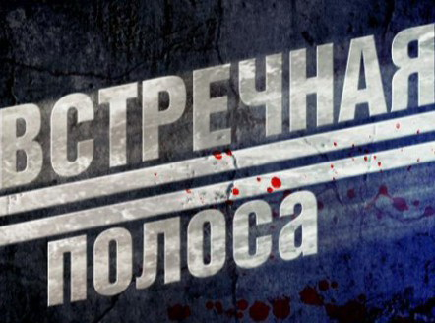
С 19 по 28 февраля 2018 года на территории Мозырского района проводится комплекс профилактических мероприятий
«ВСТРЕЧНАЯ ПОЛОСА!»
С начала 2018 года на территории Гомельской области по причине нарушения правил обгона и выезда на полосу встречного движения зарегистрировано 3 дорожно-транспортных происшествия, в которых 3 человека погибли и 5 получили ранения различной степени тяжести. Дорожно-транспортные происшествия, происходящие по указанным выше причинам, характеризуются высокой степенью тяжести.
Обгон - самый опасный маневр при вождении автомобиля. Причем он одинаково опасен для обгоняющего, для обгоняемого и для встречного автомобилей. Именно обгоны являются самыми распространенными причинами ДТП. Помимо общих требований, перечисленных в правилах дорожного движения, при совершении обгона полезно знать ряд технических приемов, помогающих совершить обгон безопасно:
- постоянно контролируйте ситуацию впереди и сзади. Нужно следить за тем, чтобы никто не обгонял вас в момент начала обгона;
- не обгоняйте автомобиль, который притормаживает или отклоняется от прямолинейного движения;
- не нужно приближаться сзади близко к обгоняемым автомобилям. Дистанция в данном случае необходима для разгона и для лучшей просматриваемости дороги;
- всегда кто-то может ехать быстрее. Дайте им возможность обогнать - в момент обгона, если встречных машин нет, не нажимайте на газ, но и не тормозите.
Согласно Кодексу Республики Беларусь об административных правонарушениях, водителю, нарушившему правила обгона либо выехавшему на полосу встречного движения, когда правилами дорожного движения это запрещено, предусмотрена ответственность в виде штрафа в размере от 2 до 10 базовых величин с лишением права управления транспортными средствами сроком до 1 года или без лишения.
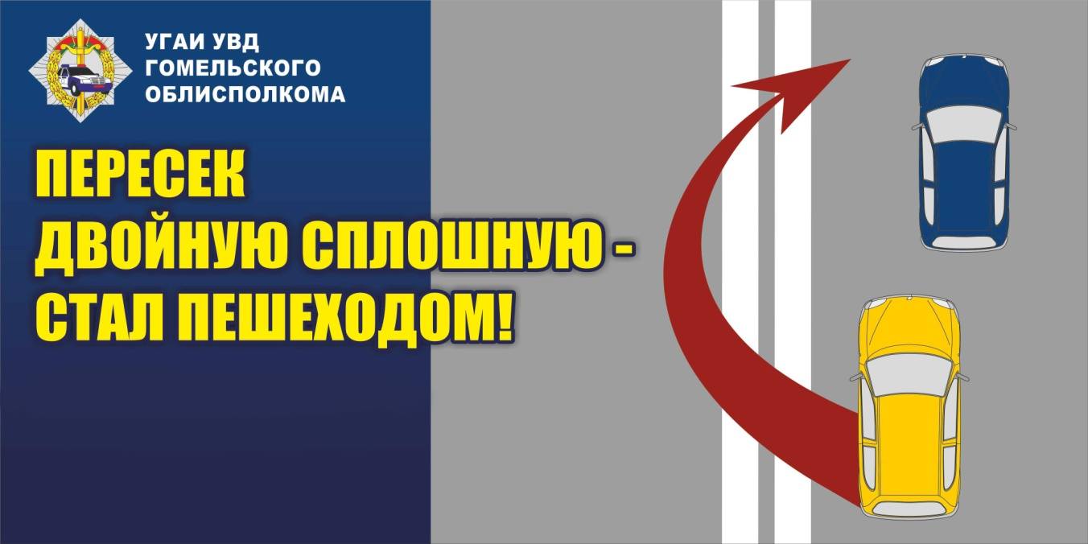

Отдел ГАИ Мозырского РОВД

